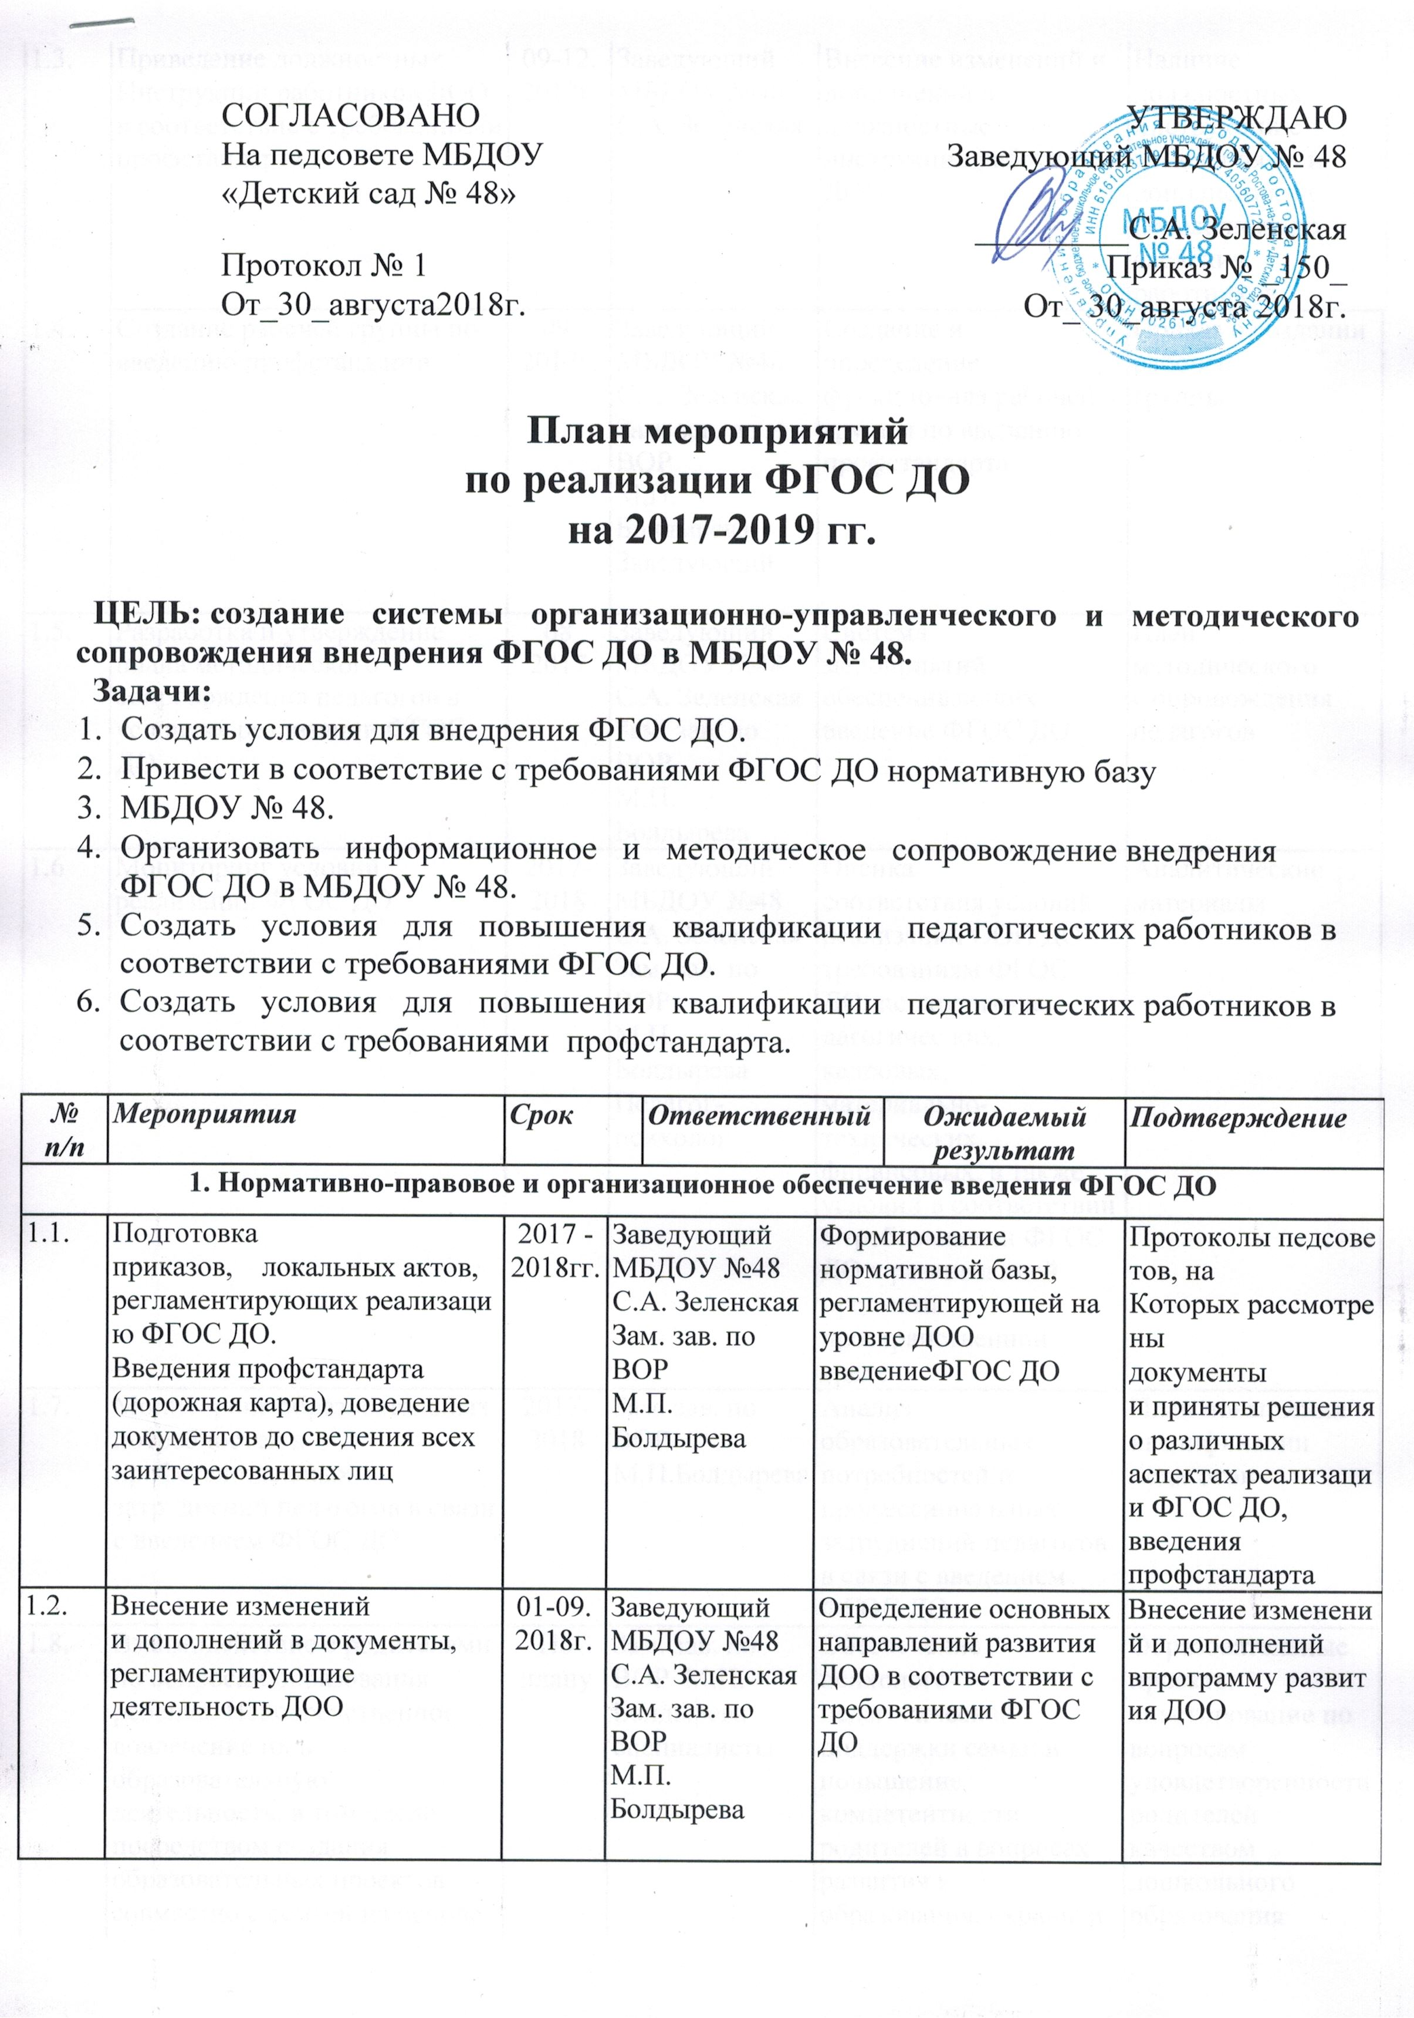

1.3. | Приведение должностных Инструкций работников ДОО в соответствие с требованиями профстандарта | 09-12.  2017г. |  | Заведующий МБДОУ №48  С.А. Зеленская |  | Внесение изменений и дополнений в должностные инструкции работников ДОО |  | Наличие должностных  инструкций с изменениями и  дополнениями, доведенных до  сведения работников
1.4. | Создание рабочей группы по введению профстандарта | 09.  2017г. |  | Заведующий  МБДОУ №48  С.А. Зеленская  Зам. зав. по ВОР  М,П. Болдырева Заведующий |  | Создание и определение  функционала рабочей группы по введению профстандарта |  | Приказ о создании рабочей  группы
1.5. | Разработка и утверждение плана методического сопровождения педагогов в условиях реализации ФГОС ДО | 08  2017 |  | Заведующий  МБДОУ №48  С.А. Зеленская  Зам. зав. по ВОР  М,П. Болдырева |  | Система  мероприятий.  обеспечивающих  введение ФГОС ДО |  | План методического  Сопровождения педагогов
1.6 | Мониторинг условий реализации ФГОС ДО | 2017-  2018 |  | Заведующий  МБДОУ №48  С.А. Зеленская  Зам. зав. по ВОР  М,П. Болдырева  Педагог-психолог |  | Оценка  соответствия условий  реализации ООП ДО требованиям ФГОС ДО: психолого-пе дагогичес ких, кадровых, материально-технических, финансовых, а также условий в соответствии с требованиями ФГОС ДО к развивающей предметно -пространственной среде |  | Аналитические материалы
1.7. | Мониторинг образовательных потребностей и профессиональных затруднений педагогов в связи с введением ФГОС ДО | 2017-  2018 |  | Зам. зав. по ВОР  М,П.Болдырева |  | Анализ образовательных потребностей и профессиональных затруднений педагогов в связи с введением ФГОС ДО |  | План повышения квалификации педагогов
1.8. | Взаимодействие с родителями по вопросам образования ребенка. Непосредственное вовлечение их в образовательную деятельность, в том числе посредством создания образовательных проектов совместно с семьей на основе выявленных потребностей и поддержки образовательных инициатив семьи | По  плану |  | Зам. зав. по ВОР М.П. Болдырева  специалисты |  | Обеспечение психолого-педагогической поддержки семьи и повышение компетентности родителей в вопросах развития и образования, охраны и укрепления здоровья детей |  | Образовательные проекты  анкетирование по вопросам  удовлетворенности родителей  качеством дошкольного  образования
1.9. | Анализ соответствия материально-технической базы реализации основной Образовательной программы ДОО действующим санитарным и противопожарным нормам, нормам охраны труда работников образовательных учреждений | 09.  2017  09. 2018 |  | Заведующий МБДОУ №48  С.А. Зеленская |  | Приведение материально-технической базы реализации ООП ДО в соответствие с требованиями ФГОС ДО |  | Анализ
2. Кадровое и методическое обеспечение введения ФГОС ДО
2.1. | Поэтапная подготовка педагогических и управленческих кадров к переходу на профстандарт | Дорожная карта | Заведующий  МБДОУ №48  С.А. Зеленская  Зам. зав. по ВОР  М.П.Болдырева  психолог |  |  | Создание условий для прохождения программ повышения квалификации педагогических и управленческих кадров по переходу на профстандарт |  | План курсовой подготовки
2.2 | Разработка и утверждение ООП ДО в соответствии с требованиями ФГОС ДО и с учетом примерных образовательных программ дошкольног ообразования | 08.  2017 | Зам. зав. по ВОР  М,П.Болдырева |  |  | Разработка и утверждение ООП ДО всоответствии с требованиями ФГОС ДО с учетом примерных образовательных программ дошкольного образования с привлечением органов  государственно-общественного управления |  | ООП ДО, протокол Педсовета
2.3. | Определение перечня | 06-08.  2017 . | Зам. зав. по ВОР  М,П.Болдырева |  |  | Определение перечня вариативных примерных программ и методических пособий, используемых в образовательном процессе в соответствии с ФГОС ДО (на основе реестра) пособий, используемых в образовательном учреждении |  | ООП ДО
 | вариативных примерных ООП ДО и методических пособий, используемых в образовательном процессе в соответствии с ФГОС ДО (на основе реестра)
2.4. | Моделирование организации образовательного процесса, обеспечивающей организацию предметно-пространственной образовательной среды, характер взаимодействия воспитанников со взрослыми и другими детьми, систему отношения ребенка к миру. другим людям, самому себе. | 2017-  2019г | Рабочая  группа по  введению в  ДОО  ФГОС ДО,  введению профстандарта |  |  | Создание модели образовательного процесса в соответствии с возрастными и индивидуальным и особенностями на основе ФГОС ДО |  | Модель  образовательного  процесса в ДОО в  соответствии с  ФГОС ДО
2.5. | Оснащение образовательного  пространства содержательно -  насыщенными средствами (в том  числе техническими) и материалами обучения и воспитания в соответствии с ФГОС ДО | 2017-  2019 | Заведующий МБДОУ №48  С.А.Зеленская |  |  | Планирование и  оснащение образовательного пространства содержательно насыщенными средствами (в том числе техническими) и материалами обучения и воспитания в соответствии с ФГОС ДО |  | План ресурсного обеспечения в  ДОО образовательного  процесса на уровне дошкольного образования
2.6. | Повышение профессиональной  компетентности педагогов по  вопросам введения ФГОС ДО (семинары, тематические консультации и др. формы методической работы) | Постоянно  По плану  ПК | Заведующий  МБДОУ №48  С.А. Зеленская  Зам. зав. по ВОР  М,П. Болдырева |  |  | Усвоение  педагогами  основных положений  ФГОС ДО: |  | Протоколы  мероприятий,  методические материалы,  результаты  анкетирования  педагогов
2.7. | Методическое сопровождение ДОО по вопросам введения ФГОС ДО | По  плану  методического  сопровождения | Зам. зав. по ВОР  М,П. Болдырева Старший  воспитатель |  |  | Ликвидация профессиональных затруднений педагогов по  введению ФГОС ДО |  | Протоколы мероприятий,  методические материалы,  результаты анкетирования педагогов
3. Финансово - экономическое обеспечение введения ФГОС ДО
3.1. | Разработка локальных актов, регламентирующих установление заработной платы работников ДОО, в том числе стимулирующих надбавок и доплат, порядка и размера премирования. | 2017-  2019 | Заведующий  МБДОУ №48  С.А. Зеленская  Зам. зав. по ВОР  М,П. Болдырева Заведующий |  |  | Введение системы эффективного контракта |  | Протоколы,  приказы,  дополнительные  соглашения, положение о надбавке за результативность профессионально й деятельности
3.2. | Оснащение образовательного пространства средствами обучения и воспитания (в том числе техническими), материалами (в том числе расходными) в соответствии с основными видами детской деятельности и требованиями ФГОС ДО | По  плану оснащения | Заведующий  МБДОУ №48  С.А. Зеленская  Зам. зав. по ВОР  М,П. Болдырева Заведующий |  |  | Создание развивающей предметно -пространственной среды, обеспечивающей максимальную реализацию образовательного потенциала пространства ДОО |  | Наличие в ДОО средств обучения и воспитания (в  том числе технических),  материалов (в том числе расходных) в соответствии с  основными видами детской  деятельности и требованиями ФГОС ДО
4. Информационное обеспечение введения ФГОС ДО
4.1. | Создание условий для доступа педагогов к электронным образовательным ресурсам в сети Интернет. | 2017г. |  |  | Заведующий  МБДОУ №48  С.А. Зеленская  Зам. зав. по ВОР  М,П. Болдырева |  | Организация доступа  педагогов к электронным образовательным ресурсам в сети Интернет. | Положение о ИОС ДОО,  положение о web- сайте ДОО
4.2. | Информирование родителей и воспитанников, всех  заинтересованных лиц, вовлеченных в образовательную деятельность, а также широкой общественности о введении ФГОС ДОО (сайт ДОО, информационные стенды, родительские собрания, публикации в СМИ и т.д.) | Постоянно |  |  | Заведующий  МБДОУ №48  С.А. Зеленская  Зам. зав. по ВОР  М,П. Болдырева  Педагоги |  | Информирование о ходе и результатах перехода на ФГОС ДО | ИОС ДОО, печатная продукция, протоколы.  Отчет о самообследовании и др.

